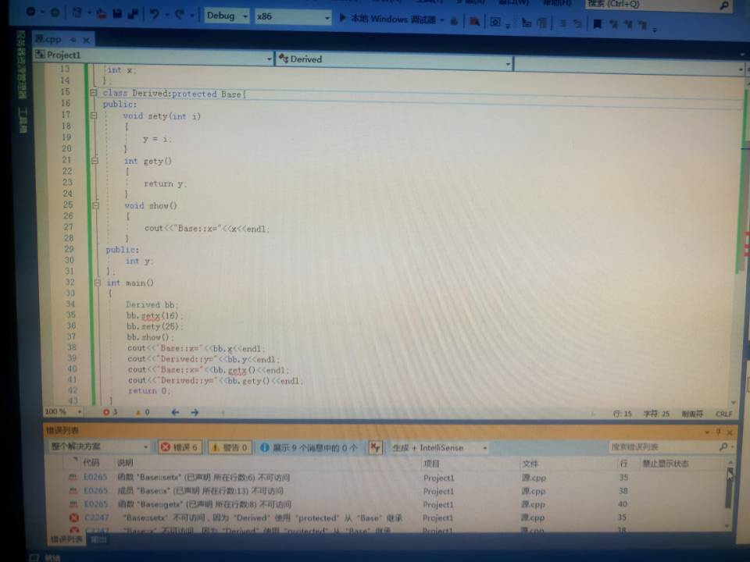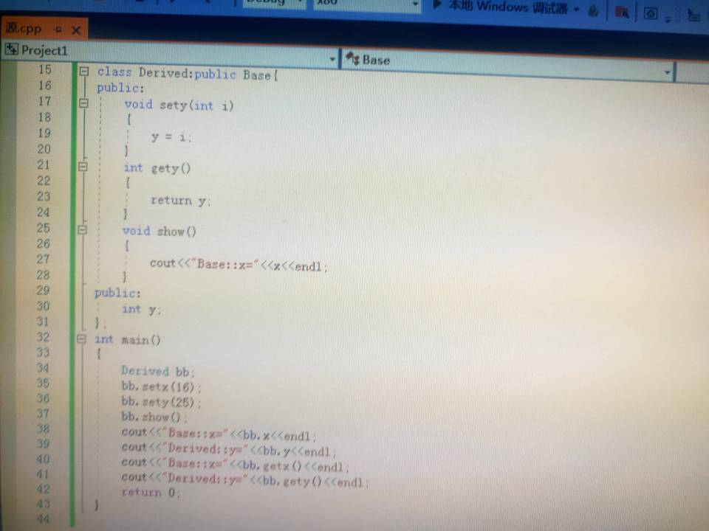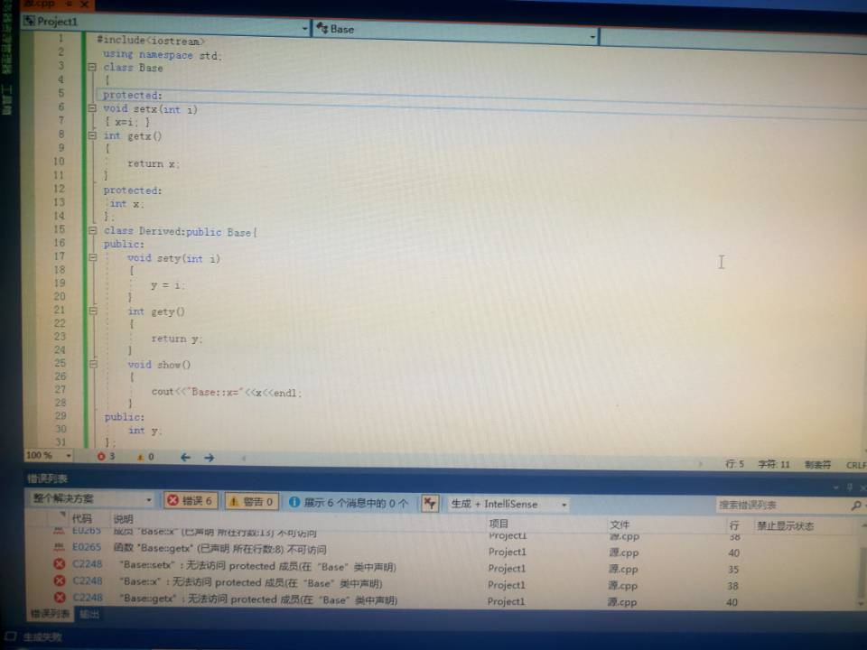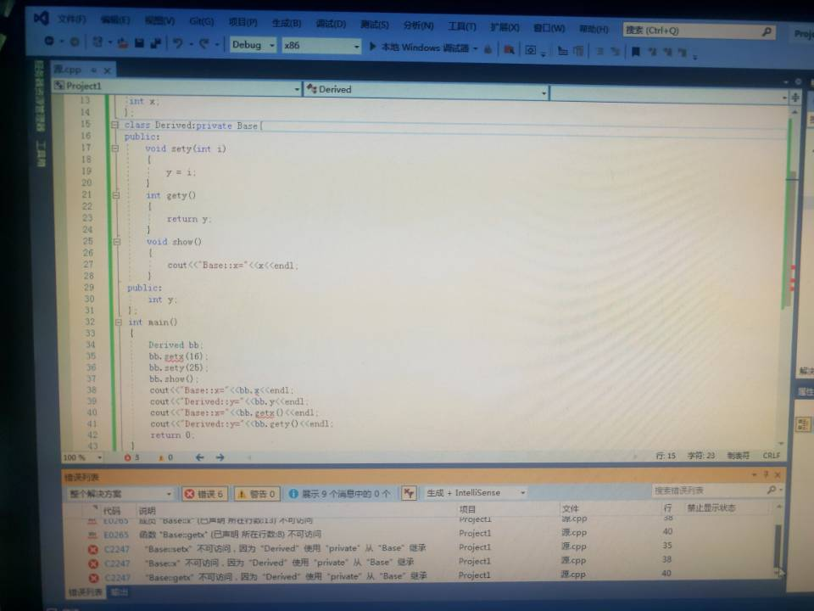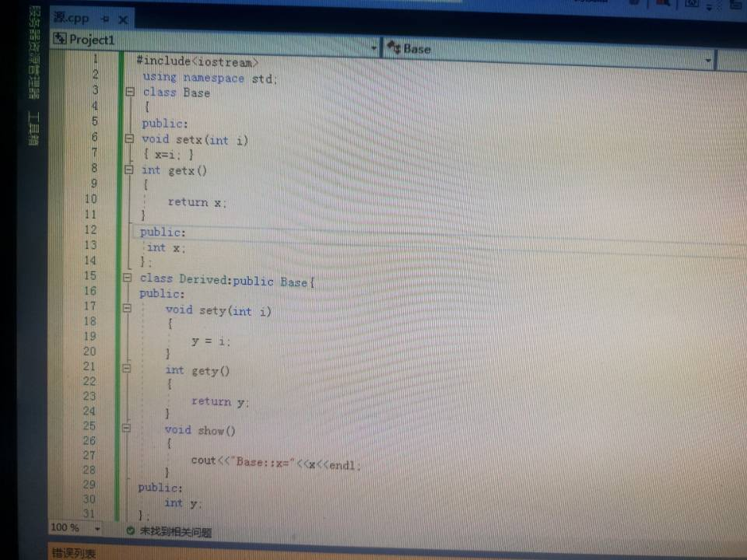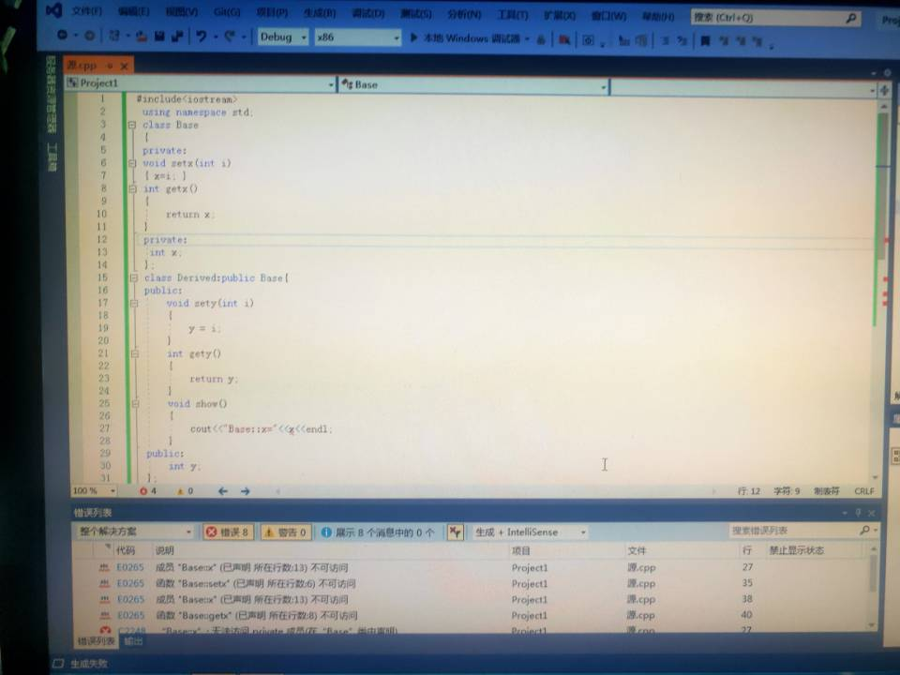

掌握派生类的声明方法和派生类构造函数的定义方法  
掌握不同方式下，基类成员在派生类中的访问属性静态成员函数一般不访问普通数据成员，它的作用主要是访问和操作同类中的静态数据成员或全局变量。  
一个类的静态成员函数与非静态成员函数不同，它不需要创建任何该类的对象就可以被调用。

Copyright IMG_2562021-2099 YutongWei. All rights reserved